**Macaron barbapapa**

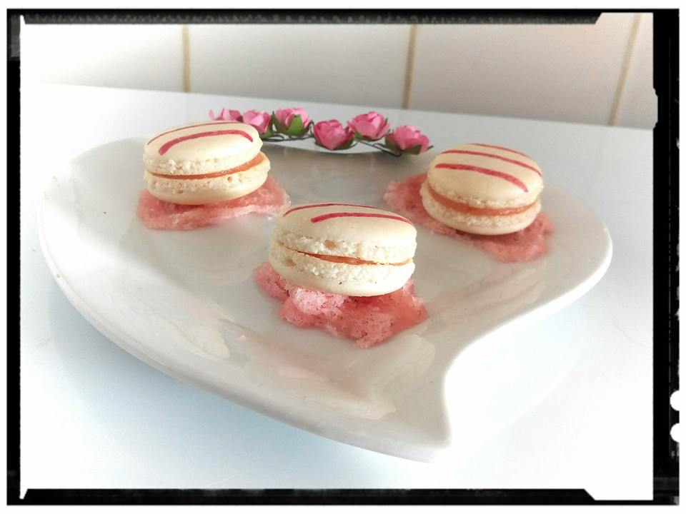

Ingrédients (6 personnes):

* 2 blancs d' oeuf,
* 2 jaunes d' oeufs,
* 110 g de sucre glace, 60 g de poudre d'amande, 20 g de sucre semoule
* 250 ml de lait,
* 30 g de sucre en poudre,
* 30 g de sucre à la barbapapa,
* 30 g de farine ,
* 100 g de beurre,
* 1 goutte de colorant rouge ou rose
* déco: colorant rouge et un pinceau

Préparation:

Mixez finement la poudre d'amande et sucre glace jusqu'à obtenir une poudre fine et tamisez la deux fois dans un saladier puis rsv

Montez les blanc en neige ferme quand ils commencent à monter ajoutez le sucre tout en continuant de monter les blancs

( ils doivent être fermes et brillant )

Ajoutez les blancs au saladier contenant la poudre et mélange délicatement avec une spatule souple de bas en haut en un mélange homogène

Remplissez une poche à douille et sur une plaque recouverte de papier sulfurisé faites des petites dômes de 3 cm de diamètre environ régulier

Tapotez doucement le dessous de la plaque pour un aspect lisse

Laissez reposer 1h à 2 h dans un endroit sec

Préchauffez le four à 150°C

Enfournez 10 à 12 min, laissez refroidir dans le four éteint puis décollez les macarons

**Crème,**

Faites bouillir le lait

Pendant ce temps, mélangez les jaunes , sucre et sucre barbapapa puis ajoutez la farine tamisée et faites blanchir le tout

Versez sur le mélange le lait chaud en remuant et faites cuire le tout sans cesser de remuer jusqu'à épaississement

Hors du feu ajoutez la moitié du beurre et colorant en remuant bien jusqu'à ce qu' il soit fondu

Filmez au contact et laissez refroidir

Puis mélangez au fouet ou robot la crème froide au reste du beurre ramolli par petit quantité pour obtenir un mélange mousseux et homogène

Garnissez vos coques de crème et décorez le dessus avec des trait de colorant rouge et rsv au frais 2 heures

